ASISCOLE
Especificación Técnica y Arquitectura de la Aplicación Móvil
Documento de Requerimientos de Software (SRS) — Versión revisada
Versión | 2.0 — Consolidada
Estado | Revisión para validación técnica y de negocio
Módulo | Canal apoderado, panel administrativo y backend SIE
Alcance | Registro/autenticación, mensajería, asistencia, incidencias, notas (flag)
Clasificación | Uso interno — contiene datos de menores de edad

Resumen ejecutivo
Asiscole incorpora un canal de notificación propio (app móvil) para reemplazar el uso de WhatsApp como medio de comunicación entre el colegio y el apoderado. El sistema SIE (backend académico) genera los eventos de asistencia, incidencias y avisos; el backend de Asiscole los transforma en mensajes mediante plantillas y los entrega al apoderado por notificación push y bandeja persistente, replicando la experiencia de uso de WhatsApp (bandeja de conversaciones, estados de lectura, lectura offline del historial).
El presente documento consolida, corrige y estructura los requerimientos originales del proyecto. Se han resuelto ambigüedades de redacción, normalizado la terminología, formalizado las reglas de sesión y seguridad, y se han incorporado diagramas de arquitectura y de flujo para su uso directo por los equipos de backend, móvil y QA. Los puntos que requieren una decisión de negocio antes de iniciar el desarrollo se han marcado explícitamente como Puntos abiertos.

1. Visión y principios de diseño
Principios rectores que gobiernan las decisiones de producto y de arquitectura del proyecto.
Principio | Decisión
Canal | Aplicación móvil propia (push + bandeja persistente), en reemplazo de WhatsApp.
Autenticación — apoderado | Token de sesión emitido tras registro/login con teléfono + DNI del estudiante. Se manejan dos tokens: (1) token de sesión, válido 10 días, que habilita el inicio de sesión y se renueva automáticamente por actividad entre el día 7 y el día 10; (2) token de datos, de vida corta (15 minutos a 1 hora), que autoriza la consulta de información del estudiante y se refresca de forma transparente mientras la sesión esté activa.
Autenticación — administrador | Usuario y contraseña (mismo mecanismo en web y en app). No se expone la ruta de teléfono + DNI para este rol.
Sesión | Una única sesión activa por cuenta de apoderado (un solo dispositivo a la vez). El inicio de sesión en un nuevo dispositivo invalida la sesión anterior. Verificación adicional por WhatsApp o SMS queda planificada como mejora futura (fase 2).
Modo offline | Equivalente a WhatsApp: solo lectura de los mensajes ya descargados y cacheados localmente. El resto de funciones requiere conexión.
Plantillas | El backend genera y formatea el texto de los mensajes (entrada, salida, incidencia, aviso); la aplicación únicamente renderiza el contenido recibido.
Suspensión de cuenta | Bloquea el inicio de sesión y revoca la renovación de tokens y notificaciones push. Aplica únicamente por acción del administrador, quien debe registrar el motivo, visible para el apoderado.
Experiencia de usuario | Se replican los patrones de WhatsApp (bandeja, chats, estados de lectura, aviso de modo offline) y se registra el historial de actividad en base de datos para auditoría.

2. Actores del sistema
Actor | Descripción
Apoderado (padre/madre) | Usuario final de la app. Se identifica con teléfono y DNI del estudiante. El backend valida que ambos datos correspondan a un vínculo registrado y vigente en la base de datos de Asiscole antes de otorgar acceso.
Administrador | Gestiona cuentas de apoderados (suspender/reactivar), configura fechas de pensión, envía mensajes institucionales (con filtro por grado, sección y nivel) y opera tanto desde la web como desde la app con usuario y contraseña.
Sistema SIE / Backend académico | Construido sobre Supabase (PostgreSQL) y APIs propias. Valida primero el teléfono y el DNI en el registro; una vez superado ese paso, gestiona la asistencia, las incidencias y las notas.
Servicio de mensajería | Responsable de generar los textos a partir de plantillas (entrada, salida, incidencia, recordatorio de pago de pensión) y de encolar su envío hacia la app mediante push y persistencia en base de datos.
Dispositivo móvil | Cliente Android/iOS desarrollado en Flutter. Almacena el token de forma segura, mantiene una caché local de mensajes y las preferencias del usuario.

3. Drivers de arquitectura

3.1 Drivers de negocio
- Reducir la dependencia de WhatsApp (costo operativo, riesgo de bloqueo de número, privacidad y trazabilidad de la comunicación).
- Unificar en un solo lugar la visibilidad del apoderado sobre entrada, salida e incidencias del estudiante.
- Dar control institucional al colegio para suspender el acceso de una cuenta sin necesidad de intervenir el teléfono del apoderado.
- Mantener consistencia de datos entre la app y el SIE web, independientemente de la sede (p. ej. Jean Piaget u otra).

3.2 Drivers técnicos
Driver | Implicación
Sesión basada en token | Token opaco o JWT con refresco controlado; revocación inmediata al iniciar sesión en otro dispositivo o al suspender la cuenta.
Un solo dispositivo activo | Tabla de sesiones con device_id; el nuevo inicio de sesión invalida el token anterior.
Offline parcial (tipo WhatsApp) | Almacenamiento local (SQLite/Hive) únicamente para mensajes ya sincronizados; el resto de funciones exige conexión en línea.
Push confiable | FCM (Android) y APNs (iOS); el payload es mínimo y el contenido completo se obtiene siempre vía API.
Plantillas centralizadas | La app arma la interfaz a partir de un mensaje ya generado por el backend; nunca compone el texto del lado del cliente.
Multiplataforma con Flutter | Un único código base, con flavors por colegio cuando aplique.
Seguridad de datos de menores | El DNI y los datos de asistencia son datos sensibles: exigen cifrado en tránsito y políticas reforzadas en las tiendas de aplicaciones.

3.3 Restricciones (constraints)
- Aplicación móvil: Flutter/Dart.
- Administración disponible en dos superficies: web y app.
- No se permite más de una sesión simultánea por cuenta de apoderado.
- El módulo de notas está presente en la interfaz pero desactivado mediante feature flag.
NOTA — Decisión confirmada: el backend de Asiscole es Django + DRF. Supabase se usa exclusivamente como motor de base de datos PostgreSQL (no se usan Edge Functions ni la capa de Auth de Supabase). Cada SIE de colegio es un sistema externo, independiente, con su propio frontend y backend; Asiscole no lee sus bases de datos directamente. La integración es por eventos: el SIE envía a Asiscole los datos del hecho (por ejemplo, hora de llegada e identificador del estudiante) y el backend de Asiscole combina ese evento con la plantilla correspondiente para generar el mensaje. El detalle de esta arquitectura multi-tenant se desarrolla en la sección 7.6.

3.4 Atributos de calidad priorizados
# | Atributo
1 | Seguridad — sesión única, suspensión inmediata, principio de mínimo privilegio.
2 | Disponibilidad de notificaciones — entrega confiable de push.
3 | Experiencia de usuario familiar — equivalente a WhatsApp.
4 | Resiliencia offline — limitada a la lectura de mensajes.
5 | Escalabilidad de cuentas de apoderados.

4. Requerimientos funcionales
Los requerimientos se agrupan por módulo funcional. Se mantiene la numeración original (RF-A a RF-K) para trazabilidad con el documento fuente; el texto ha sido corregido y clarificado.

RF-A · Registro y acceso del apoderado
ID | Requerimiento
RF-A01 | El apoderado ingresa su número de teléfono (formato E.164, p. ej. +51...) y el DNI del estudiante.
RF-A02 | El backend valida que el DNI sea correcto y que el teléfono coincida con el contacto registrado, o bien con la política de vínculo que defina el colegio.
RF-A03 | Si la cuenta está suspendida, el acceso se rechaza con un mensaje explícito: “Cuenta suspendida. Contacte al colegio”.
RF-A04 | Si la validación es exitosa, el sistema emite un token de sesión (y opcionalmente un token de refresco) y registra device_id, modelo, sistema operativo y push_token.
RF-A05 | Si existía una sesión activa en otro dispositivo, esta se invalida (kick). El dispositivo anterior recibe 401 SESSION_REPLACED en su próxima solicitud, y se notifica tanto al administrador como al apoderado sobre el nuevo intento de acceso.
RF-A06 | En el registro, el apoderado puede definir opcionalmente un alias o nombre para mostrar, editable posteriormente desde su perfil.
RF-A07 | El token de sesión permanece válido durante 10 días. Si la cuenta registra actividad, el token se renueva automáticamente entre el día 7 y el día 10, mediante una ventana de renovación escalonada (p. ej. hasta 100 usuarios cada 10 minutos) para evitar picos de carga en el backend.
RF-A08 | No se permite un segundo inicio de sesión en paralelo: el nuevo login siempre reemplaza al anterior.
PUNTO ABIERTO — Regla de vínculo teléfono–DNI pendiente de definición con negocio. Opción A (estricta): el teléfono debe coincidir exactamente con el teléfono de contacto o de emergencia registrado del estudiante. Opción B (flexible): el administrador pre-autoriza manualmente el par teléfono–DNI. La opción elegida debe quedar documentada en el contrato de la API de autenticación.

RF-B · Autenticación del administrador
ID | Requerimiento
RF-B01 | El administrador inicia sesión con usuario y contraseña, usando la misma identidad que el SIE web o un puente de SSO interno.
RF-B02 | Disponible tanto en el SIE web como en la app de administración.
RF-B03 | Sujeto también a sesión única (recomendado), salvo que se documente una política distinta.
RF-B04 | Permisos: listar cuentas de apoderados, suspender, reactivar, consultar el estado de sesión/dispositivo (como mínimo) y enviar mensajes institucionales filtrando por grado, sección y nivel.

RF-C · Panel de inicio del apoderado (estilo “chats”)
ID | Requerimiento
RF-C01 | Pantalla de inicio tipo lista de conversaciones o canales: Asistencia, Incidencias, Colegio/Avisos (el canal de Notas se muestra desactivado).
RF-C02 | Insignia (badge) de mensajes no leídos por canal.
RF-C03 | Resumen visible del estudiante activo (nombre y grado/sección, si aplica).
RF-C04 | Actualización manual (pull-to-refresh) cuando existe conexión.
RF-C05 | Cambio entre estudiantes vinculados a la misma cuenta para asistencia, incidencias y notas. Cuando el mensaje corresponda a la sede o colegio del estudiante (p. ej. Jean Piaget, Ciencias, u otra), la app debe distinguir el canal correspondiente.

RF-D · Mensajería (núcleo tipo WhatsApp)
ID | Requerimiento
RF-D01 | Bandeja cronológica (burbujas o filas) con fecha, hora y estado de enviado/entregado/leído hacia el apoderado (como mínimo, entregado y leído).
RF-D02 | Tipos de mensaje soportados: entrada, salida, incidencia, aviso general y personalizado.
RF-D03 | El contenido textual siempre lo produce el backend; la aplicación únicamente lo renderiza, sin generar ni modificar texto.
RF-D04 | Al abrir un hilo, los mensajes se marcan como leídos y esa marca se sincroniza con el servidor.
RF-D05 | En modo offline se muestran únicamente los mensajes ya cacheados, con el aviso “Sin conexión — solo mensajes guardados”.
RF-D06 | En modo online, la sincronización es incremental, mediante marca de tiempo o cursor (since/cursor).
RF-D07 | La aplicación nunca genera mensajes del lado del cliente; el backend es la única fuente de verdad.

RF-E · Reporte de entrada y salida
ID | Requerimiento
RF-E01 | Al registrarse una entrada o salida en el SIE, el backend genera el mensaje a partir de una plantilla, lo persiste en la bandeja del apoderado y dispara el push correspondiente.
RF-E02 | Al presionar la notificación push, la app abre directamente el hilo correspondiente.
RF-E03 | Si el apoderado tiene la sesión revocada (kick) o la cuenta suspendida, no se entrega el push; el mensaje se conserva en el servidor para cuando la cuenta se reactive, según la política definida (conservar y no notificar).

RF-F · Asistencias (agenda)
ID | Requerimiento
RF-F01 | Vista de calendario o listado con los estados: a tiempo, tarde, falta, sin registro.
RF-F02 | Detalle del día con las horas exactas de entrada y salida.
RF-F03 | Requiere conexión; sin red se muestra una pantalla de error o de contenido vacío — nunca datos inventados o inferidos localmente.
RF-F04 | El listado se filtra siempre por el estudiante activo seleccionado.

RF-G · Incidencias
ID | Requerimiento
RF-G01 | Listado y detalle con fecha, categoría, descripción y evidencia adjunta.
RF-G02 | Se envía push y se registra el mensaje en bandeja al crear una incidencia.
RF-G03 | El listado completo requiere conexión; el aviso puede consultarse offline únicamente si ya llegó como mensaje a la bandeja.
RF-G04 | Se muestra qué tutor o usuario reportó la incidencia.

RF-H · Notas
ID | Requerimiento
RF-H01 | El ítem de menú es visible para todos los usuarios.
RF-H02 | Al estar desactivado, se muestra un aviso tipo toast o bottom sheet: “Próximamente”.
RF-H03 | Se controla mediante un feature flag remoto, de modo que pueda activarse sin necesidad de una nueva versión mayor de la app.

RF-I · Perfil y multi-hijo
ID | Requerimiento
RF-I01 | El apoderado puede ver el nombre del perfil de su hijo o hija.
RF-I03 | Selector de estudiante, que actúa como contexto global de toda la aplicación.
RF-I04 | Posibilidad de vincular un DNI adicional (si la política del colegio lo permite), siempre en línea.
RF-I05 | Al cerrar sesión se elimina el token; queda como decisión de producto si se conserva la caché de mensajes cifrada o si se limpia por completo.

RF-J · Administración — suspensión de cuentas
ID | Requerimiento
RF-J01 | Suspender una cuenta cambia su estado a suspended.
RF-J02 | El efecto es inmediato: se invalidan los tokens activos y se deniega cualquier nuevo inicio de sesión.
RF-J03 | Se puede enviar, opcionalmente, un push de “cuenta suspendida” al dispositivo activo antes de aplicar el bloqueo.
RF-J04 | Al reactivar la cuenta se permite un nuevo inicio de sesión; la sesión anterior nunca se restaura.
RF-J05 | Mientras la cuenta esté suspendida, el intento de acceso redirige a una pantalla con el mensaje configurado por el administrador (por defecto, un recordatorio de pago de pensión).

RF-K · Navegación principal
Menú inferior: Asistencias · Incidencias · Notas (desactivado) · Mensajes · Perfil.

5. Requerimientos no funcionales
ID | Tema | Especificación
RNF-01 | Autenticación | Esquema Bearer con dos tokens: (1) token de sesión, vigente 10 días, con renovación automática por actividad entre el día 7 y el día 10 (renovación escalonada, p. ej. hasta 100 usuarios cada 10 minutos); (2) token de datos, de vida corta (15 minutos a 1 hora), que se renueva de forma transparente mientras la sesión permanezca activa.
RNF-02 | Sesión única | Restricción a nivel de base de datos: índice único parcial sobre user_id WHERE status = 'active', o política de resolución “la sesión más reciente gana”.
RNF-03 | Transporte | TLS 1.2 o superior; se recomienda certificate pinning en producción.
RNF-04 | Almacenamiento en el dispositivo | El token se guarda en Keychain (iOS) / Keystore (Android) mediante flutter_secure_storage. Los mensajes se almacenan en base de datos local; los registros de actividad (logs) se envían a la base de datos central.
RNF-05 | Modo offline | Disponible solo para mensajes ya cacheados. Asistencias, incidencias, perfil y cualquier mutación de datos requieren conexión.
RNF-06 | Fiabilidad del push | Reintentos gestionados desde el servidor (VPS); idempotencia garantizada por message_id.
RNF-07 | Escalabilidad | El envío de notificaciones push se procesa de forma asíncrona (fan-out); un fallo de push nunca debe bloquear el registro de asistencia.
RNF-08 | Rendimiento | Arranque en frío menor a 3 segundos en un dispositivo gama media; bandeja fluida con 100 mensajes cargados.
RNF-09 | Observabilidad | Integración con Crashlytics; métricas de fallos de login, sesiones revocadas (kick) y entrega de push.
RNF-10 | Localización | Español (Perú); fechas y horas en la zona horaria del colegio.

6. Casos de uso principales

CU-01 · Registro / primer acceso del apoderado
- 1. El apoderado abre la app y selecciona “Ingresar”.
- 2. Ingresa teléfono, DNI del hijo o hija (y nombre opcional).
- 3. La app envía device_id junto con los datos.
- 4. El backend valida el vínculo y el estado de la cuenta.
- 5. Si es válido: crea o actualiza el usuario apoderado, emite el token, registra el dispositivo e invalida cualquier sesión previa.
- 6. La app guarda el token de forma segura, registra el token de FCM y navega a la pantalla de inicio.
Alternativas: datos inválidos; cuenta suspendida; sin conexión — en cualquiera de estos casos no se completa el inicio de sesión.

CU-02 · Inicio de sesión en un segundo dispositivo (kick)
- 1. El apoderado ya tiene una sesión activa en el Dispositivo A.
- 2. Inicia sesión en el Dispositivo B con las mismas credenciales.
- 3. El servidor deniega la sesión anterior (Dispositivo A).
- 4. Se envía una notificación push informando el intento de acceso desde otro dispositivo.

CU-03 · Registro de entrada del estudiante
- 1. El tutor o el sistema registra la llegada del estudiante en el SIE.
- 2. El evento dispara la generación del mensaje mediante plantilla y lo inserta en la bandeja del apoderado; se encola el push.
- 3. El apoderado recibe la notificación; al abrirla, se sincroniza la bandeja.
- 4. Si está offline, la sincronización ocurre al recuperar la red; si nunca hubo red, el mensaje permanece a la espera en el servidor.

CU-04 · Consulta de asistencias
- 1. El apoderado (en línea) abre la sección Asistencias.
- 2. La app consulta la API usando el identificador del estudiante activo.
- 3. Si está offline, la agenda no se carga y se muestra un mensaje de falta de conexión.

CU-05 · Uso offline tipo WhatsApp
- 1. Sin conexión, el apoderado abre la sección Mensajes.
- 2. Visualiza el historial almacenado localmente.
- 3. Si intenta entrar a Asistencias, el acceso queda bloqueado.
- 4. No puede enviar mensajes, ya que el apoderado es únicamente receptor; una eventual función de respuesta (fase 2) requeriría una cola de salida (outbox).

CU-06 · Suspensión de cuenta (administrador)
- 1. El administrador se autentica (web o app) con usuario y contraseña.
- 2. Busca al apoderado y aplica Suspender, con motivo opcional.
- 3. El backend marca el estado como suspended y revoca las sesiones activas.
- 4. El dispositivo del apoderado pierde el acceso en su siguiente renovación o llamada a la API.

CU-07 · Cierre de sesión
- 1. El apoderado selecciona cerrar sesión.
- 2. La API invalida la sesión y elimina (o marca como inactivo) el push_token.
- 3. Se limpia el almacenamiento seguro local, conforme a la política definida de retención de mensajes.

CU-08 · Cambio de estudiante activo
- 1. En Perfil, el apoderado selecciona otro estudiante vinculado.
- 2. La app actualiza el active_child_id, tanto localmente como en preferencias del servidor.
- 3. Asistencias, incidencias y mensajes se filtran según el estudiante activo (queda por decidir si los hilos de mensajes se separan por estudiante o se mantienen unificados).

7. Diagramas de arquitectura y de flujo
Los siguientes diagramas traducen las reglas descritas en las secciones anteriores a un formato visual, pensado para ser consumido directamente por los equipos de backend, móvil y control de calidad.

7.1 Arquitectura lógica
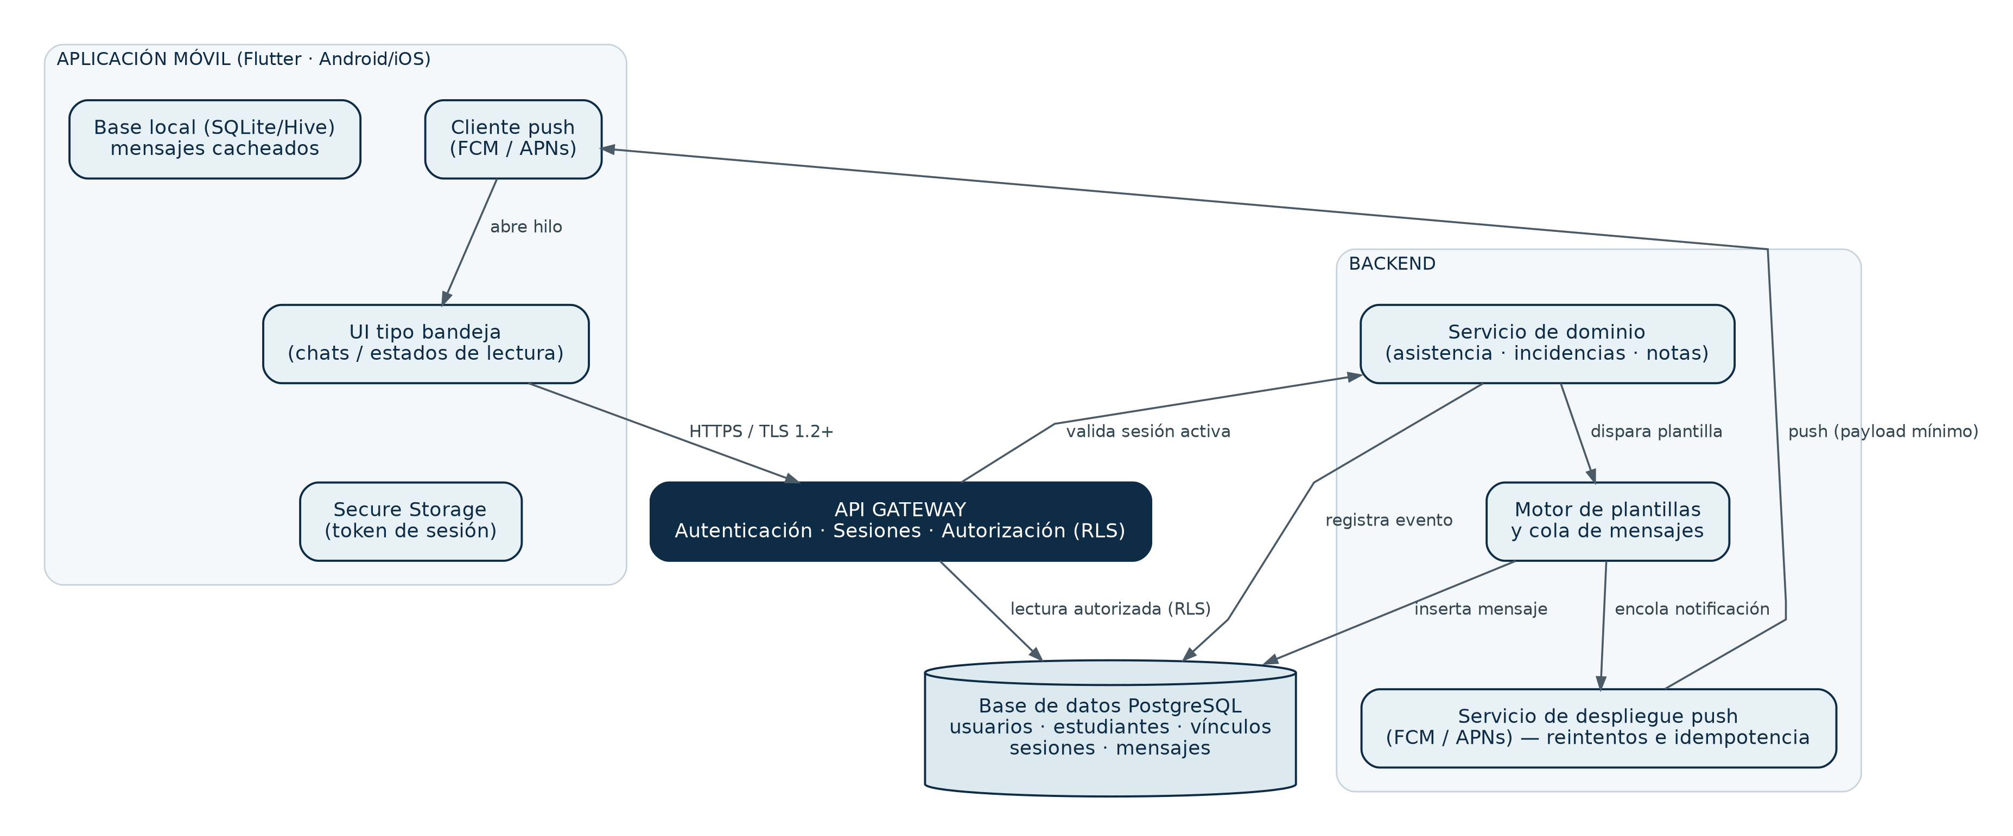
Figura 1 — Componentes principales: app Flutter, API Gateway, servicio de dominio, motor de plantillas, servicio de push y base de datos PostgreSQL.

7.2 Sesión única y control de dispositivo
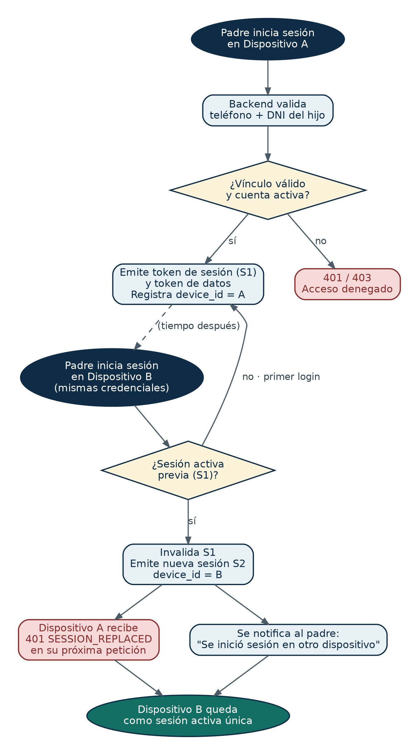
Figura 2 — Flujo de inicio de sesión y reemplazo (kick) de la sesión previa al detectar un nuevo dispositivo.

7.3 Máquina de estados de la aplicación
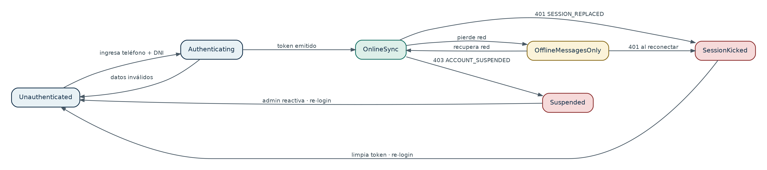
Figura 3 — Transiciones entre los estados: Unauthenticated, Authenticating, OnlineSync, OfflineMessagesOnly, SessionKicked y Suspended.

7.4 Flujo de notificación de asistencia
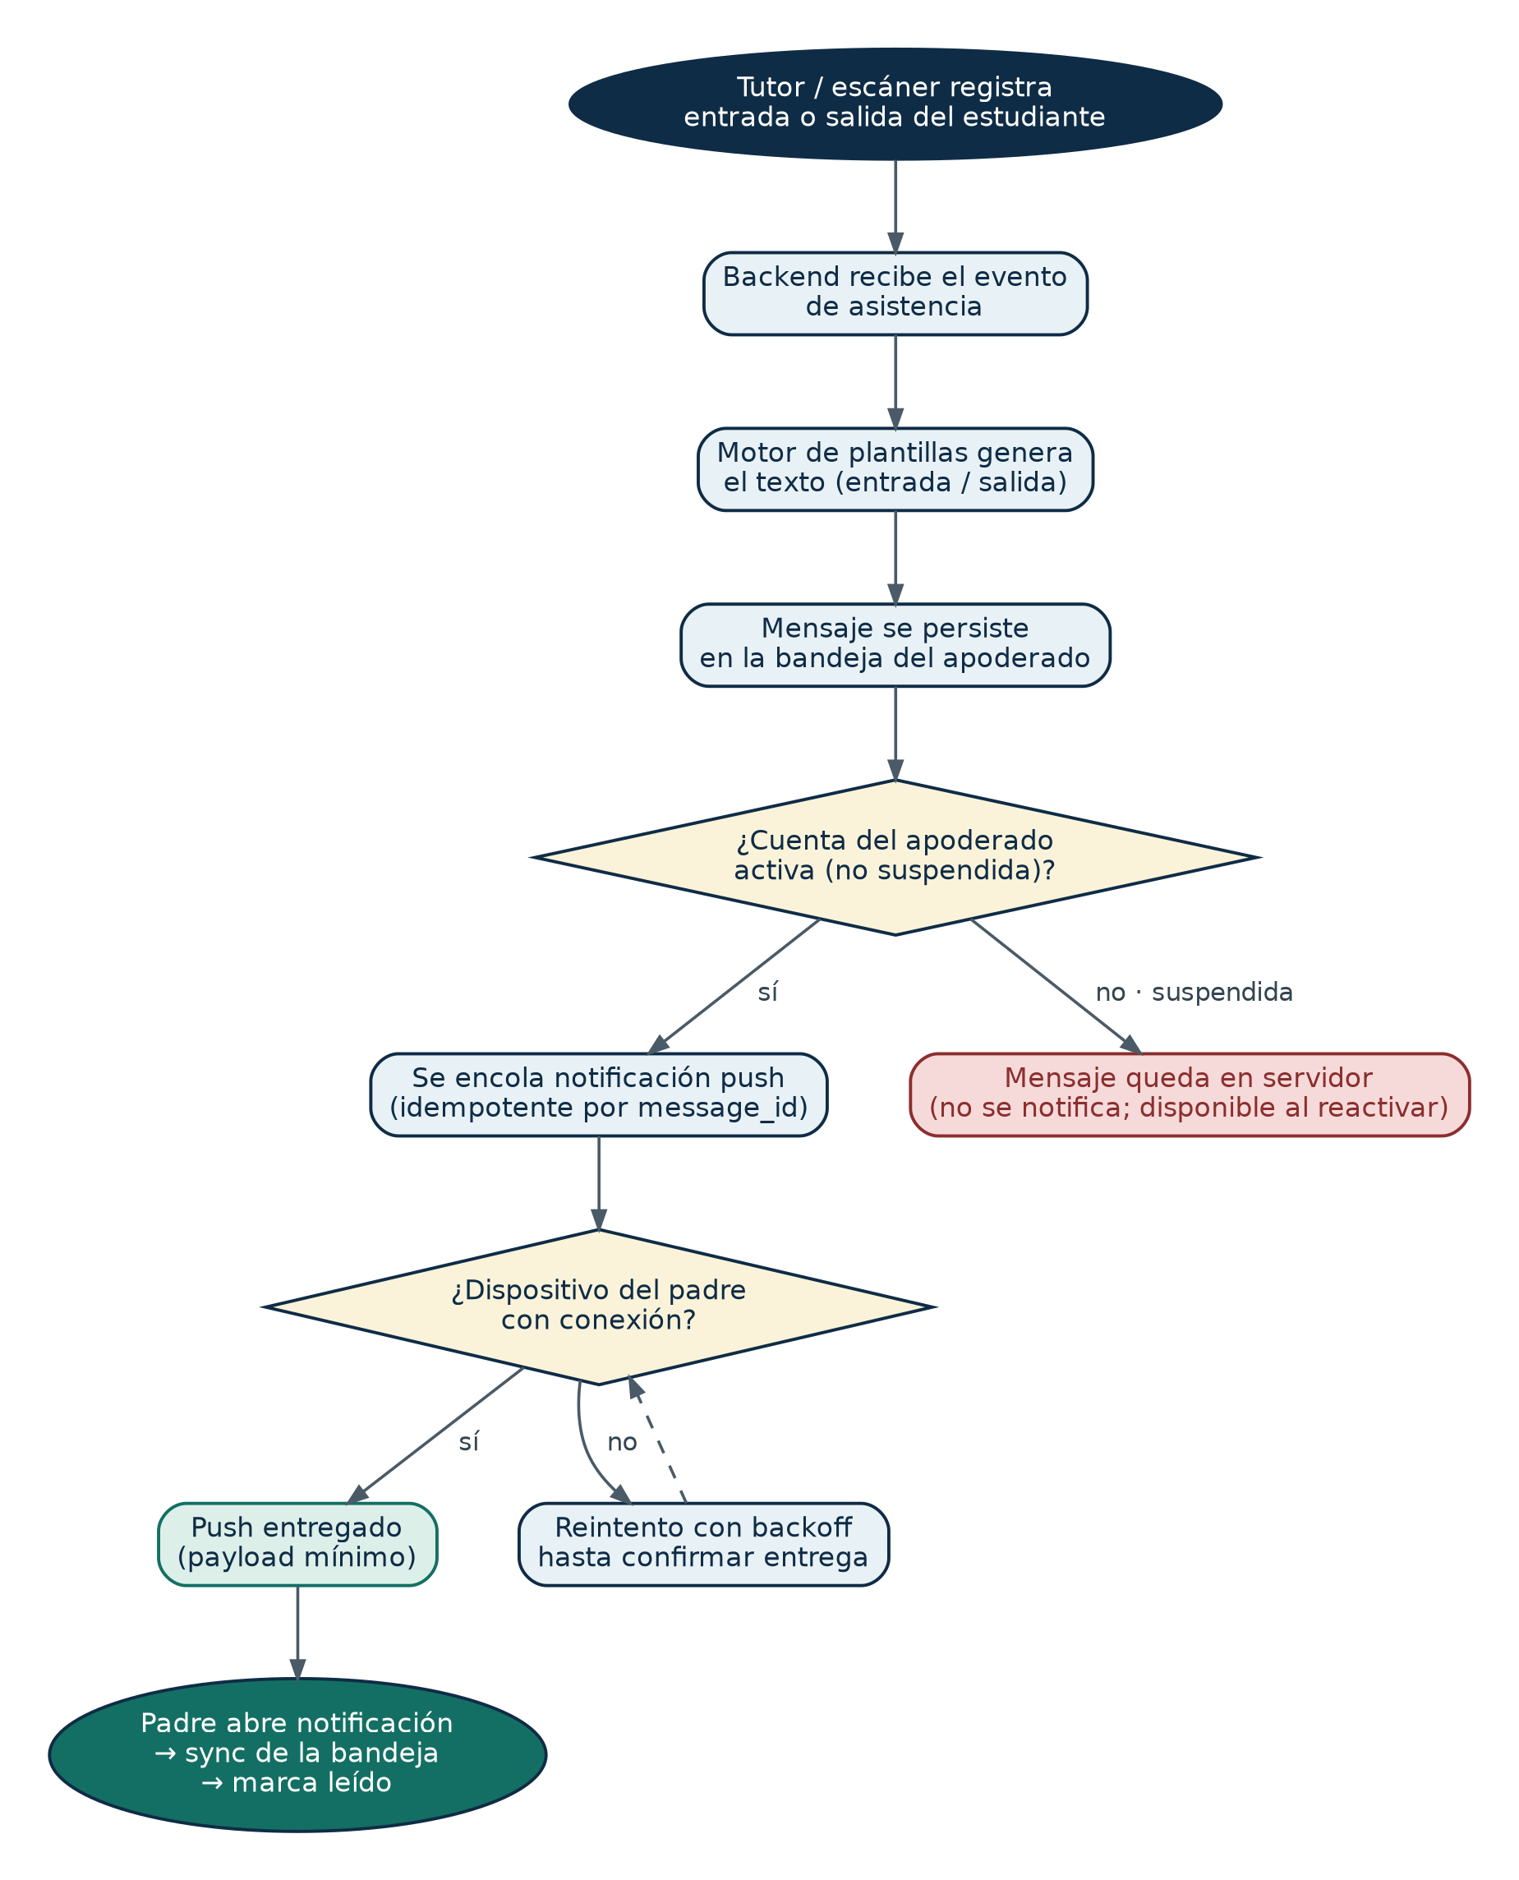
Figura 4 — Desde el registro de entrada/salida en el SIE hasta la entrega del push y la apertura del hilo por el apoderado.

7.5 Flujo de suspensión de cuenta
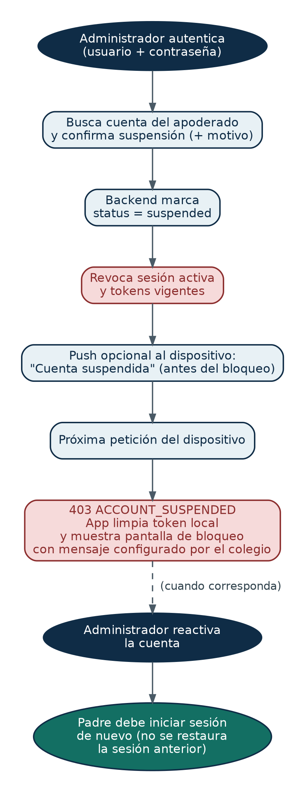
Figura 5 — Acción del administrador, revocación de sesión, bloqueo en el dispositivo y reactivación posterior.

7.6 Arquitectura resuelta: multi-tenant, ingesta de eventos SIE y directorio telefónico
Cada colegio opera su propio SIE, con frontend y backend independientes de Asiscole. Asiscole no consulta esas bases de datos directamente: cada SIE envía eventos (asistencia, incidencias) a una API de ingesta propia de Asiscole. El backend de Asiscole (Django) combina el evento recibido con la plantilla correspondiente, genera el mensaje y lo entrega al apoderado correcto, resolviendo primero a qué colegio y estudiante pertenece mediante un directorio telefónico central.
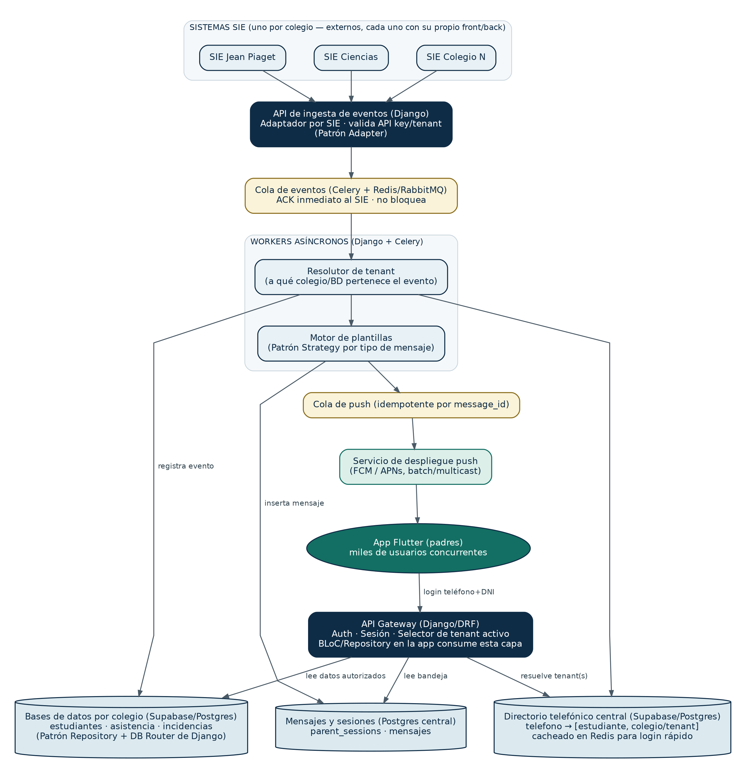
Figura 6 — Ingesta desacoplada por SIE, cola de eventos, resolución de tenant contra el directorio telefónico central, generación de plantilla y entrega push; la app consulta siempre a través del API Gateway.
Puntos clave de este diseño:
- Cada SIE es tratado como una fuente externa: un adaptador por SIE traduce su formato propio al esquema interno de eventos de Asiscole (nombre del estudiante, hora del hecho, tipo de evento). Esto evita que un cambio en un SIE particular afecte al resto del sistema.
- La API de ingesta responde de inmediato (ACK) y encola el evento; el procesamiento (plantilla, persistencia, push) ocurre de forma asíncrona en workers, para que un pico de eventos (por ejemplo, la hora de entrada de todo un colegio) no bloquee ni haga colapsar el servicio.
- El directorio telefónico central resuelve, para cada número de teléfono, la lista de estudiantes y el colegio (tenant) al que pertenece cada uno. Un mismo teléfono puede estar vinculado a varios estudiantes y un mismo estudiante puede tener varios teléfonos registrados (relación muchos-a-muchos).
- Al iniciar sesión, el backend consulta primero el directorio (con caché en Redis) para saber a qué base(s) de colegio debe dirigir las siguientes consultas, evitando así recorrer todas las bases de datos en cada login.

8. Modelo de datos (mínimo)
Se presenta el modelo mínimo requerido; los equipos de backend deben completar tipos, claves foráneas, índices y campos de auditoría (created_at, updated_at) durante el diseño físico.

Usuario
Campo | Notas
id | Identificador único (PK).
nombre | Nombre para mostrar (alias), editable.
dni | DNI del apoderado o, según el flujo, del estudiante vinculado — definir en el contrato de API.
telefono | Formato E.164.
rol | apoderado | administrador.
contraseña_hash | Solo aplica al rol administrador; nunca se almacena en texto plano.
token_sesion | Referencia al token activo (o tabla de sesiones separada — ver recomendación 9.1).
estado | activo | suspendido.

Estudiante
Campo | Notas
dni | Identificador del estudiante (PK).
nombre | Nombre completo.
grado | Grado académico.
seccion | Sección.

Directorio telefónico (Vínculo teléfono–estudiante)
Tabla intermedia que resuelve la relación muchos-a-muchos entre teléfonos y estudiantes: un estudiante puede tener varios teléfonos registrados (padre, madre, apoderado alterno) y, opcionalmente, un mismo teléfono puede estar vinculado a más de un estudiante (hermanos). Vive en la base de datos central para permitir una resolución rápida en el login, independientemente del colegio.
Campo | Notas
telefono | Formato E.164. Indexado — es la clave de búsqueda principal en el login.
fk_estudiante | Referencia al estudiante dentro de la base del colegio (tenant_id + estudiante_id).
tenant_id / colegio | Identifica a qué colegio y, por tanto, a qué base de datos pertenece el estudiante.
relacion | padre | madre | apoderado.
origen | sincronizado_sie | registrado_admin — indica si el vínculo llegó automáticamente desde el SIE o fue autorizado manualmente.
estado_vinculo | activo | pendiente_autorización, según la política elegida en RF-A02.
NOTA — Este directorio se sincroniza automáticamente cada vez que un SIE envía datos de un estudiante y sus contactos (vía el mismo canal de eventos de la sección 7.6), y también puede recibir vínculos manuales del administrador. Las consultas de login usan este directorio con caché en Redis en lugar de recorrer cada base de datos de colegio en cada intento de acceso.

Mensaje
Campo | Notas
id | Identificador único (PK), usado también como message_id para idempotencia del push.
colegio | Sede o institución asociada al mensaje.
fecha / hora | Marca temporal de emisión.
tipo | entrada | salida | incidencia | aviso | personalizado.
texto | Contenido generado por el backend a partir de la plantilla.
entregado | Booleano — confirmación de entrega del push.
leido | Booleano — confirmación de lectura por el apoderado.
NOTA — El modelo puede reutilizar la tabla de usuarios existente del Sistema de Información Educativa (SIE), asignando el rol “Administrador” dentro de ese mismo esquema, en lugar de duplicar la entidad.

9. Políticas de seguridad (despliegue y operación)

9.1 Aplicación móvil
- Ofuscación de código (ProGuard/R8 en Android, ofuscación Dart en la build de release).
- Ningún secreto de servicio embebido en el binario; solo claves públicas o anónimas (anon key).
- Certificate pinning con un plan documentado de rotación de certificados.
- Detección de jailbreak/root: advertencia o restricción, según la política que defina cada colegio.
- FLAG_SECURE opcional en Android para impedir capturas de pantalla en la sección de mensajes.

9.2 Backend
- Rate limiting en el login para mitigar ataques de fuerza bruta sobre DNI/teléfono.
- Bloqueo temporal (lockout) tras N intentos fallidos consecutivos.
- Auditoría completa de eventos: login, kick, suspensión y reactivación.
- Row Level Security (RLS) en Supabase: cada apoderado accede únicamente a sus propios mensajes y estudiantes vinculados.
- El rol administrador se mantiene separado; se recomienda autenticación multifactor (MFA) en la web.

9.3 Datos personales y de menores de edad
- Minimización de datos: no cachear en el dispositivo más información de la estrictamente necesaria.
- Definir un período de retención de mensajes (por ejemplo, 12 meses) junto con el área legal del colegio.
- Política de privacidad y términos de uso, obligatorios para su publicación en Google Play y App Store.
- Consentimiento explícito del apoderado al registrar su número de teléfono.

9.4 Publicación en tiendas
Tienda | Requisitos típicos
Google Play | URL de política de privacidad, formulario de seguridad de datos (teléfono, mensajes, identificadores), nivel de API objetivo reciente, cuenta de organización.
Apple App Store | Etiquetas de privacidad (Privacy Nutrition Labels), flujo de eliminación de cuenta (exigido por Apple) y descripción clara del mecanismo de login.
Ambas | Capturas de pantalla, ícono, clasificación por edad y contacto de soporte del colegio.

9.5 CI/CD sugerido
- Entornos (flavors): desarrollo, staging y producción.
- Firmas gestionadas mediante keystore almacenado como secreto en CI; distribución con TestFlight e Internal App Sharing.
- Feature flags para el módulo de notas, el nivel de pinning y otras variaciones por colegio.

9.6 Criterio de suspensión (confirmado)
- Bloqueo del login y revocación de sesión de forma inmediata.
- Al detectar un 403, la app limpia el token local y muestra la pantalla de bloqueo, sin mostrar contenido adicional. La decisión de conservar o eliminar los mensajes locales debe documentarse conforme al criterio legal aplicable.

10. Paridad con WhatsApp: qué replicar y qué no
Replicar (UX) | No replicar / es distinto
Lista de chats o canales | Chat libre 1 a 1 entre apoderados
Burbujas, hora y doble check de leído | Cifrado extremo a extremo (se usa TLS + confianza en el servidor)
Lectura offline del historial | Envío libre de contenido multimedia por parte del apoderado (no incluido en v1)
Notificación por cada mensaje | Estados o historias efímeras
Insignia de no leídos | Cuentas empresariales multi-dispositivo

11. Matriz de disponibilidad online / offline
Función | En línea | Sin conexión
Login / registro | Sí | No
Mensajes (lectura de caché) | Sincroniza | Solo caché
Notificaciones push | Sí | Se acumulan en el servidor
Asistencias | Sí | No
Listado de incidencias | Sí | Solo si ya llegó como mensaje
Perfil / cambio de estudiante | Sí | Estudiante activo local disponible; nuevo vínculo no
Suspensión desde administrador | Sí | No

12. Riesgos y mitigaciones
Riesgo | Mitigación
Un tercero adivina la combinación DNI + teléfono | Rate limiting, coincidencia estricta de vínculo y, en una fase 2, verificación por OTP vía SMS.
El apoderado pierde su teléfono | El administrador reactiva la cuenta y autoriza un nuevo dispositivo (esto expulsa automáticamente al anterior).
Caída del motor de plantillas del backend | El registro de asistencia continúa sin depender del mensaje; se reintenta la cola y se generan alertas para el equipo de operaciones.
Rechazo en la revisión de tienda por mecanismo de login inusual | Documentar y explicar que el acceso se realiza con datos provistos por el colegio; ofrecer canal de soporte durante la revisión.
Molestia del usuario por la política de sesión única | Mensaje claro y explicativo al momento del kick; se debe comunicar como comportamiento esperado, no como error.

13. Puntos abiertos — decisiones pendientes con negocio
- Confirmar con cada colegio el contrato exacto de datos que su SIE enviará a Asiscole (campos mínimos: DNI, nombre del estudiante, teléfono(s) de contacto, hora del evento) para que el adaptador de ingesta (sección 7.6) se implemente igual para todos.
- Definir si, cuando el vínculo teléfono–estudiante llega sincronizado desde el SIE, aun así requiere una confirmación del administrador antes de habilitar el acceso, o si se activa automáticamente.
- Definir el período de retención de mensajes en la base de datos y en la caché local del dispositivo.
- Definir si, al detectar una cuenta suspendida, se conservan o se eliminan los mensajes ya cacheados en el dispositivo.
- Definir la política de sesión única para el rol administrador (idéntica a la del apoderado o distinta).
- Precisar el alcance de la verificación adicional por WhatsApp/SMS mencionada como mejora futura para la sesión única.
- Definir si los hilos de mensajes se separan por estudiante o se mantienen unificados por cuenta de apoderado (impacta CU-08 y el modelo de datos).
- Fecha estimada de activación del módulo de Notas, actualmente detrás de feature flag.

14. Recomendaciones adicionales de arquitectura
A partir de la revisión técnica de los requerimientos originales, se sugieren los siguientes puntos para reducir riesgo antes de iniciar la construcción:
- Modelar la sesión como un registro server-side opaco (tabla parent_sessions), en lugar de un JWT de larga duración sin mecanismo de revocación — esto es indispensable para cumplir con la regla de un solo dispositivo y de suspensión inmediata.
- Definir un catálogo de códigos de error de API (401 SESSION_REPLACED, 403 ACCOUNT_SUSPENDED, etc.) documentado en el contrato OpenAPI, para que app y backend interpreten los mismos estados de forma consistente.
- Versionar la API desde el inicio (por ejemplo, /v1/) para poder evolucionar el contrato sin romper versiones antiguas de la app en producción.
- Especificar parámetros concretos de rate limiting (número máximo de intentos, ventana de tiempo, duración del bloqueo) en lugar de dejarlo como directriz general.
- Incorporar un plan de respaldo y recuperación ante desastres (backup y DR) para la base de datos PostgreSQL, dado que contiene datos de menores de edad.
- Evaluar el cumplimiento de la Ley N.º 29733 (Ley de Protección de Datos Personales del Perú) para el tratamiento de DNI y datos de asistencia de estudiantes.
- Definir observabilidad estructurada (logs con formato consistente y correlación por request_id) además de las métricas ya previstas en RNF-09.
- Ampliar el plan de pruebas para cubrir explícitamente condiciones de carrera en la renovación de tokens durante la ventana de 100 usuarios cada 10 minutos.

15. Patrones de diseño y estrategia de escalabilidad (miles de usuarios activos)
Esta sección responde al requisito de soportar miles de usuarios activos, seguir siendo escalable a futuro y no degradarse ante picos de peticiones (por ejemplo, la hora de entrada de todo un colegio). Se listan los patrones recomendados para backend y frontend, y las medidas concretas de escalabilidad.

15.1 Backend (Django + DRF)
Patrón | Uso en Asiscole
Adapter | Un adaptador por cada SIE externo, que traduce su formato propio al esquema interno de eventos de Asiscole. Aísla al núcleo del sistema de los cambios en cualquier SIE particular.
Repository | Encapsula el acceso a datos (estudiantes, asistencia, mensajes) detrás de una interfaz única, de forma que la lógica de negocio no sepa si el dato viene de la base del colegio A o B.
Strategy | El motor de plantillas usa una estrategia distinta por tipo de mensaje (entrada, salida, incidencia, aviso), todas bajo una misma interfaz común.
Productor–Consumidor (colas) | La API de ingesta de eventos solo valida y encola (Celery + Redis/RabbitMQ); los workers procesan de forma asíncrona. Así, un pico de eventos nunca bloquea la respuesta al SIE ni satura la base de datos.
Enrutador de tenant (Tenant Router) | Middleware que, tras resolver el colegio (tenant) desde el directorio telefónico, dirige cada consulta a la base de datos correspondiente usando el sistema de bases de datos múltiples de Django (DATABASE_ROUTERS).
CQRS ligero | Separa el camino de escritura (eventos entrantes del SIE, poco frecuentes) del camino de lectura (miles de padres consultando mensajes y asistencia). El lado de lectura puede escalar de forma independiente con réplicas.

15.2 Frontend (Flutter)
Patrón | Uso en Asiscole
BLoC / Cubit | Separa la lógica de negocio (sincronización, sesión, badges de no leídos) de la UI. Es el estándar recomendado por el equipo de Flutter para apps con estado reactivo como esta.
Repository (cliente) | Une la caché local (SQLite/Hive) y la API remota detrás de una sola interfaz, habilitando el comportamiento offline-first de forma transparente para la UI.
Facade / Adapter | Unifica FCM y APNs detrás de un único servicio de notificaciones, para que el resto de la app no dependa de la plataforma.

15.3 Medidas concretas para soportar miles de usuarios y picos de tráfico
- Servidores Django sin estado (stateless) detrás de un balanceador de carga, escalados horizontalmente (Kubernetes o similar) según CPU/latencia.
- PgBouncer (connection pooling) delante de Supabase/PostgreSQL: evita agotar las conexiones de la base cuando se escalan los servidores de aplicación.
- Redis como caché para el directorio telefónico y para las sesiones activas, de modo que el login no dependa de una consulta pesada en cada intento.
- Réplicas de lectura de PostgreSQL para las consultas de asistencia, incidencias y mensajes, que son mucho más frecuentes que las escrituras.
- Procesamiento asíncrono con Celery para la generación de mensajes y el envío de push, con reintentos y backoff — un pico de eventos se absorbe en la cola en lugar de saturar la API.
- Envío de push por lotes (multicast) en vez de uno por uno, para reducir la carga sobre el servicio de FCM/APNs en horas pico.
- Rate limiting y circuit breakers en la API de ingesta, para que un SIE con errores o un reintento masivo no arrastre al resto del sistema.
- Métricas de saturación (cola de eventos, tiempo de respuesta, conexiones activas) monitoreadas para autoescalar antes de llegar al límite, no después.

16. Entregables de ingeniería recomendados
- Este documento (SRS) junto con un glosario de términos del dominio.
- Especificación OpenAPI de autenticación, sesiones y mensajes.
- Prototipo de flujo en Figma: login, kick de sesión, bandeja y aviso de modo offline (estilo WhatsApp).
- Modelo de amenazas (STRIDE) en una página.
- Plan de pruebas: sesión única, suspensión, mensajes offline y notificación de entrada/salida.
- Runbook de operación del VPS: plantillas, cola de mensajes y credenciales de FCM/APNs.

